
Об утверждении регламентов оказания государственных услуг
Утративший силу
Постановление акимата Успенского района Павлодарской области от 23 октября 2012 года N 308/10. Зарегистрировано Департаментом юстиции Павлодарской области 12 ноября 2012 года N 3256. Утратило силу постановлением акимата Успенского района Павлодарской области от 19 июня 2013 года N 199/6
Сноска. Утратило силу постановлением акимата Успенского района Павлодарской области от 19.06.2013 N 199/6.
В соответствии с пунктом 2 статьи 31 Закона Республики Казахстан от 23 января 2001 года "О местном государственном управлении и самоуправлении в Республике Казахстан", пунктом 4 статьи 9-1 Закона Республики Казахстан от 27 ноября 2000 года "Об административных процедурах" акимат Успенского района ПОСТАНОВЛЯЕТ:
1. Утвердить прилагаемые регламенты оказания государственных услуг:
1) "Оформление документов на инвалидов для предоставления им протезно-ортопедической помощи";
2) "Оформление документов на социальное обслуживание на дому для одиноких, одиноко проживающих престарелых, инвалидов и детей–инвалидов, нуждающихся в постороннем уходе и помощи";
3) "Регистрация и учет граждан пострадавших вследствие ядерных испытаний на Семипалатинском испытательном ядерном полигоне";
4) "Назначение государственной адресной социальной помощи";
5) "Оформление документов на инвалидов для предоставления им кресла-коляски";
6) "Назначение государственных пособий семьям, имеющим детей до 18 лет";
7) "Оформление документов на социальное обслуживание в государственных и негосударственных медико-социальных учреждениях (организациях) предоставляющих услуги за счет государственных бюджетных средств";
8) "Оформление документов на инвалидов для предоставления им услуг индивидуального помощника для инвалидов первой группы, имеющих затруднение в передвижении и специалиста жестового языка для инвалидов по слуху".
2. Контроль за выполнением настоящего постановления возложить на заместителя акима района.
3. Настоящее постановление вводится в действие по истечении 10 календарных дней после дня его первого официального опубликования.
Аким района Н. Ауталипов
Утвержден
постановлением акимата
Успенского района
от 23 октября 2012 года N 308/10
Регламент
оказания государственной услуги
"Оформление документов на инвалидов для предоставления им
протезно-ортопедической помощи"
1. Общие положения
1. Наименование государственной услуги: "Оформление документов на инвалидов для предоставления им протезно-ортопедической помощи".
2. Форма оказываемой государственной услуги: не автоматизированная.
3. Государственная услуга оказывается на основании постановления Правительства Республики Казахстан от 7 апреля 2011 года N 394 "Об утверждении стандартов государственных услуг в сфере социальной защиты, оказываемых местными исполнительными органами" (далее – Стандарт).
4. Государственная услуга оказывается государственным учреждением "Отдел занятости и социальных программ Успенского района" (далее - Отдел), расположенного по адресу: Павлодарская область, Успенский район, село Успенка, улица 10 лет Независимости, 27 zanusp@mail.ru, 8-71834 9-14-00, график работы ежедневно с 9.00 часов до 18.30 часов, с обеденным перерывом с 13.00 до 14.30 часов, кроме выходных (суббота, воскресенье) и праздничных дней, а также через Центр обслуживания населения на альтернативной основе (далее - Центр) расположенного по адресу: с. Успенка ул. 10 лет Независимости 30, ежедневно с 9.00 часов до 19.00 часов, с обеденным перерывом с 13-00 до 14-00 часов, кроме выходных (суббота, воскресенье) и праздничных дней, телефон 8(71834)91-8-40.
5. Результатом оказания государственной услуги является уведомление об оформлении документов на инвалидов для предоставления протезно-ортопедической помощи, либо мотивированный ответ об отказе в предоставлении государственной услуги на бумажном носителе.
6. Сроки оказания государственной услуги с момента сдачи потребителем необходимых документов:
при обращении в Отдел – в течение десяти рабочих дней;
при обращении через Центр – в течении десяти рабочих дней, (дата приема и выдачи документа (результата) государственной услуги не входит в срок оказания государственной услуги).
Максимально допустимое время ожидания до получения государственной услуги оказываемой на месте в день обращения потребителя (до получения талона), - не более 30 минут.
Максимально допустимое время обслуживания потребителя государственной услуги оказываемой на месте в день обращения потребителя, - не более 15 минут в Отделе, 30 минут в Центре.
2. Описание порядка действий (взаимодействия)
в процессе оказания государственной услуги
7. Для получения данной государственной услуги потребителю необходимо предоставить перечень документов, указанных в пункте 11 стандарта.
После сдачи всех необходимых документов потребителю выдается:
в Отделе – талон с указанием даты регистрации и получения потребителем государственной услуги, фамилии и инициалов лица, принявшего документы;
в Центре – расписка о приеме соответствующих документов с указанием:
номера и даты приема запроса;
вида запрашиваемой государственной услуги;
количества и названий приложенных документов;
даты, времени и места выдачи документов;
фамилии, имени, отчества инспектора центра, принявшего заявление на оформление документов.
8. В предоставлении государственной услуги может быть отказано в случае предусмотренном пунктом 16 Стандарта.
9. Требование к информационной безопасности: обеспечение сохранности, защиты и конфиденциальности информации о содержании документов потребителя.
10. Структурно-функциональные единицы, которые участвуют в процессе оказания государственной услуги при обращении в Отдел;
1) главный специалист;
2) начальник Отдела.
11. Последовательность действий структурно-функциональных единиц приведена в приложении 1 к настоящему регламенту.
12. Схема, отражающая взаимосвязь между логической последовательностью действий и структурно-функциональных единиц, приведена в приложении 2 к настоящему регламенту.
3. Ответственность должностных
лиц оказывающих государственные услуги
13. За нарушение порядка оказания государственной услуги должностные лица несут ответственность, предусмотренную законами Республики Казахстан.
Приложение 1
к регламенту государственной услуги
"Оформление документов на инвалидов для
предоставления протезно-ортопедической помощи"
Описание действий
структурно-функциональных единиц
N действия (хода, потока работ) | 1 | 2 | 3 | 4 | 5
Наименование структурно-функциональных единиц | Главный специалист | Начальник Отдела | Главный специалист | Начальник Отдела | Главный специалист
Наименование действия (процесса, процедуры, операции) и их описание | Прием и регистрация представленных потребителем документов | Рассмотрение представленных потребителем документов | Подготовка проекта уведомления либо мотивированного ответа об отказе в предоставлении услуги | Рассмотрение уведомления либо мотивированного ответа об отказе в предоставлении услуги | Регистрация в журнале входящей корреспонденции
Форма завершения (данные, документ, организационно-распорядительное решение) | Талон о приеме документов | Подписание резолюции | Проект уведомления либо мотивированного ответа об отказе | Подписание решения об уведомлении либо мотивированного ответа об отказе в предоставлении услуги | Выдача уведомления либо мотивированного ответа об отказе
Сроки исполнения | Не более 30 минут | 2 дня | 4 дня | 2 дня | Не более 30 минут
Номер следующего действия | 2 колонка | 3 колонка | 4 колонка | 5 колонка
Приложение 2
к регламенту государственной услуги
"Оформление документов на инвалидов для
предоставления протезно-ортопедической помощи"
Схема, отражающая взаимосвязь между логической
последовательностью административных действий
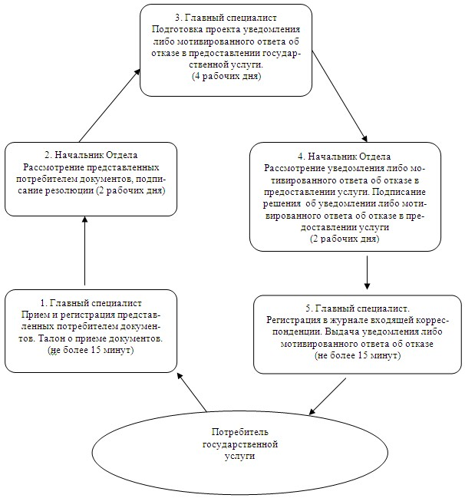
Утвержден
постановлением акимата
Успенского района
от 23 октября 2012 года N 308/10
Регламент
оказания государственной услуги
"Оформление документов на социальное обслуживание на дому для
одиноких, одиноко проживающих престарелых, инвалидов и
детей – инвалидов, нуждающихся в постороннем уходе и помощи"
1. Общие положения
1. Наименование государственной услуги: "Оформление документов на социальное обслуживание на дому для одиноких, одиноко проживающих престарелых, инвалидов и детей-инвалидов, нуждающихся в постороннем уходе и помощи".
2. Форма оказываемой государственной услуги: не автоматизированная.
3. Государственная услуга оказывается на основании постановления Правительства Республики Казахстан от 7 апреля 2011 года N 394 "Об утверждении стандартов государственных услуг в сфере социальной защиты, оказываемых местными исполнительными органами" (далее – Стандарт).
4. Государственная услуга оказывается государственным учреждением "Отдел занятости и социальных программ Успенского района" (далее - Отдел), расположенного по адресу: Павлодарская область, Успенский район, село Успенка, улица 10 лет Независимости, 27 zanusp@mail.ru, 8-71834 9-14-00, график работы ежедневно с 9.00 часов до 18.30 часов, с обеденным перерывом с 13.00 до 14.30 часов, кроме выходных (суббота, воскресенье) и праздничных дней, а также через Центр обслуживания населения на альтернативной основе (далее - Центр) расположенного по адресу: с. Успенка ул. 10 лет Независимости 30, ежедневно с 9.00 часов до 19.00 часов, с обеденным перерывом с 13-00 до 14-00 часов, кроме выходных (суббота, воскресенье) и праздничных дней, телефон 8(71834)91-8-40.
5. Результатом оказания государственной услуги является выдача уведомления потребителю об оформлении документов на оказание социального обслуживания на дому, либо мотивированный ответ об отказе в предоставлении услуги на бумажном носителе.
6. Сроки оказания государственной услуги с момента сдачи потребителем необходимых документов:
при обращении в Отдел – в течение четырнадцати рабочих дней;
при обращении через Центр – в течении четырнадцати рабочих дней, (дата приема и выдачи документа (результата) государственной услуги не входит в срок оказания государственной услуги).
Максимально допустимое время ожидания до получения государственной услуги оказываемой на месте в день обращения потребителя (до получения талона), - не может превышать 30 минут.
Максимально допустимое время обслуживания потребителя государственной услуги оказываемой на месте в день обращения потребителя, - не более 15 минут в Отделе, 30 минут в Центре.
2. Описание порядка действий (взаимодействия)
в процессе оказания государственной услуги
7. Для получения данной государственной услуги потребителю необходимо предоставить перечень документов, указанных в пункте 11 Стандарта.
После сдачи всех необходимых документов потребителю выдается:
в Отделе – талон с указанием даты регистрации и получения потребителем государственной услуги, фамилии и инициалов лица, принявшего документы;
в Центре – расписка о приеме соответствующих документов с указанием:
номера и даты приема запроса;
вида запрашиваемой государственной услуги;
количества и названий приложенных документов;
даты, времени и места выдачи документов;
фамилии, имени, отчества инспектора центра, принявшего заявление на оформление документов.
8. В предоставлении государственной услуги может быть отказано в случае предусмотренном пунктом 16 стандарта.
9. Требование к информационной безопасности: обеспечение сохранности, защиты и конфиденциальности информации о содержании документов потребителя.
10. Структурно - функциональные единицы, которые участвуют в процессе оказания государственной услуги при обращении в Отдел;
1) главный специалист;
2) начальник Отдела.
11. Последовательность действий структурно-функциональных единиц приведена в приложении 1 к настоящему регламенту.
12. Схема отражающая взаимосвязь между логической последовательностью действий и структурно-функциональных единиц, приведена в приложении 2 к настоящему регламенту.
3. Ответственность должностных
лиц оказывающих государственные услуги
13. За нарушение порядка оказания государственной услуги должностные лица несут ответственность, предусмотренную законами Республики Казахстан.
Приложение 1
к регламенту государственной услуги
"Оформление документов на социальное
обслуживание на дому для одиноких одиноко
проживающих престарелых, инвалидов и
детей инвалидов, нуждающихся в
постороннем уходе и помощи"
Таблица 1. Описание действий
структурно-функциональных единиц
N действия (хода, потока работ) | 1 | 2 | 3 | 4 | 5
Наименование структурно-функциональной единицы | Главный специалист | Начальник Отдела | Главный специалист | Начальник Отдела | Главный специалист
Наименование действия (процесса, процедуры, операции) и их описание | Прием и регистрация представленных потребителем документов | Рассмотрение представленных потребителем документов | Подготовка проекта уведомления либо мотивированного ответа об отказе в предоставлении услуги | Рассмотрение уведомления либо мотивированного ответа об отказе в предоставлении услуги | Регистрация в журнале входящей корреспонденции
Форма завершения (данные, документ, организационно-распорядительное решение) | Талон о приеме документов | Подписание резолюции | Проект уведомления либо мотивированного ответа об отказе | Подписание решения об уведомлении либо мотивированного ответа об отказе в предоставлении услуги | Выдача уведомления либо мотивированного ответа об отказе
Сроки исполнения | Не более 30 минут | 1 день | 10 дней | 1 день | Не более 15 минут
Номер следующего действия | 2 колонка | 3 колонка | 4 колонка | 5 колонка
Приложение 2
к регламенту государственной услуги
"Оформление документов на социальное
обслуживание на дому для одиноких одиноко
проживающих престарелых, инвалидов и
детей инвалидов, нуждающихся в
постороннем уходе и помощи"
Схема, отражающая взаимосвязь между логической
последовательностью административных действий
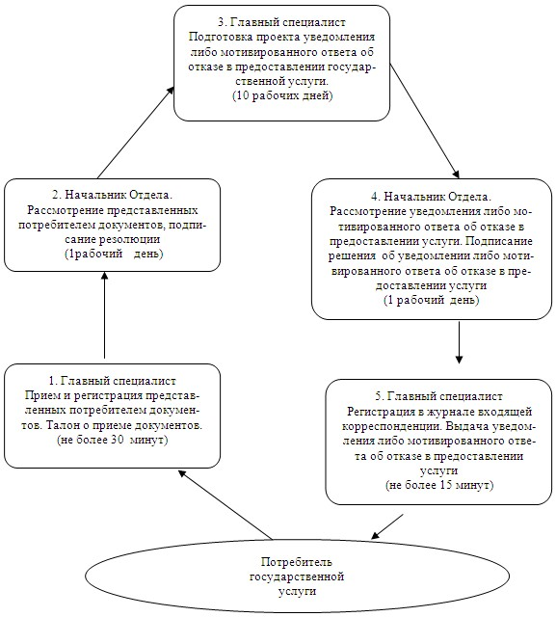
Утвержден
постановлением акимата
Успенского района
от 23 октября 2012 года N 308/10
Регламент
оказания государственной услуги
"Регистрация и учет граждан, пострадавших вследствие ядерных
испытаний на Семипалатинском испытательном ядерном полигоне"
1. Общие положения
1. Наименование государственной услуги: "Регистрация и учет граждан, пострадавших вследствие ядерных испытаний на Семипалатинском ядерном испытательном полигоне".
2. Форма оказываемой государственной услуги: не автоматизированная.
3. Государственная услуга оказывается на основании постановления Правительства Республики Казахстан от 7 апреля 2011 года N 394 "Об утверждении стандартов государственных услуг в сфере социальной защиты, оказываемых местными исполнительными органами" (далее – Стандарт).
4. Государственная услуга оказывается государственным учреждением "Отдел занятости и социальных программ Успенского района" (далее – рабочий орган специальной комиссии), расположенного по адресу: Павлодарская область, Успенский район, село Успенка, улица 10 лет Независимости, 27 zanusp@mail.ru, 8-71834 9-14-00, график работы ежедневно с 9.00 часов до 18.30 часов, с обеденным перерывом с 13.00 до 14.30 часов, кроме выходных (суббота, воскресенье) и праздничных дней, а также через Центр обслуживания населения на альтернативной основе (далее - Центр) расположенного по адресу: с. Успенка ул. 10 лет Независимости 30, ежедневно с 9.00 часов до 19.00 часов, с обеденным перерывом с 13-00 до 14-00 часов, кроме выходных (суббота, воскресенье) и праздничных дней, телефон 8(71834)91-8-40.
5. Результатом оказания государственной услуги является уведомление о принятии решения о регистрации и учете граждан Республики Казахстан, пострадавших вследствие ядерных испытаний на Семипалатинском ядерном испытательном ядерном полигоне, либо мотивированный ответ об отказе в предоставлении услуги.
6. Сроки оказания государственной услуги с момента сдачи потребителем необходимых документов:
в рабочий орган специальной комиссии – не более двадцати календарных дней;
в Центр – не более двадцати календарных дней (день приема и выдачи документа (результата) государственной услуги не входит в срок оказания государственной услуги)
Максимально допустимое время ожидания до получения государственной услуги, оказываемой на месте в день обращения потребителя (до получения талона) не более 30 минут.
Максимально допустимое время обслуживания получателя государственной услуги, оказываемой на месте в день обращения потребителя не более 15 минут в рабочем органе специальной комиссии, 30 минут в Центре.
2. Описание порядка действий (взаимодействия)
в процессе оказания государственной услуги
7. Для получения данной государственной услуги потребителю необходимо предоставить перечень документов, указанных в пункте 11 стандарта.
После сдачи всех необходимых документов потребителю выдается:
в рабочем органе специальной комиссии – талон с указанием даты регистрации и получения потребителем государственной услуги, фамилии и инициалов лица, принявшего документы;
в Центре – расписка о приеме соответствующих документов с указанием:
номера и даты приема запроса;
вида запрашиваемой государственной услуги;
количества и названий приложенных документов;
даты, времени и места выдачи документов;
фамилии, имени, отчества инспектора центра, принявшего заявление на оформление документов.
8. В предоставлении государственной услуги может быть отказано в случае предусмотренном пунктом 16 Стандарта.
9. Требование к информационной безопасности: обеспечение сохранности, защиты и конфиденциальности информации о содержании документов потребителя.
10. Структурно-функциональные единицы, которые участвуют в процессе оказания государственной услуги при обращении;
специалист рабочего органа специальной комиссии;
начальник рабочего органа специальной комиссии.
11. Последовательность действий структурно-функциональных единиц приведена в приложении 1 к настоящему регламенту.
12. Схема, отражающая взаимосвязь между логической последовательностью действий и структурно-функциональных единиц, приведена в приложении 2 к настоящему регламенту.
3. Ответственность должностных
лиц оказывающих государственные услуги
13. За нарушение порядка оказания государственной услуги должностные лица несут ответственность, предусмотренную законами Республики Казахстан.
Приложение 1
к регламенту государственной услуги
"Регистрация и учет граждан, пострадавших
вследствие ядерных испытаний на
Семипалатинском ядерном испытательном
полигоне"
Описание действий
структурно-функциональных единиц
N действия (хода, потока работ) | 1 | 2 | 3 | 4
Наименование структурно-функциональной единицы | Специалист рабочего органа специальной комиссии | Начальник рабочего органа специальной комиссии | Рабочий орган специальной комиссии | Специалист рабочего органа специальной комиссии
Наименование действия (процесса, процедуры, операции) и их описание | Прием и регистрация представленных потребителем документов | Рассмотрение представленных потребителем документов | Подготовка проекта уведомления либо мотивированного ответа об отказе в предоставлении услуги | Регистрация в журнале входящей корреспонденции
Форма завершения (данные, документ, организационно-распорядительное решение) | Талон о приеме документов | Подписание резолюции | Проект уведомления либо мотивированного ответа об отказе | Выдача уведомления либо мотивированного ответа об отказе
Сроки исполнения | Не более 30 минут | 5 дней | 13 дней | Не более 15 минут
Номер следующего действия | 2 колонка | 3 колонка | 4 колонка
Приложение 2
к регламенту государственной услуги
"Регистрация и учет граждан, пострадавших
вследствие ядерных испытаний на
Семипалатинском ядерном испытательном
полигоне"
Схема, отражающая взаимосвязь между логической
последовательностью административных действий
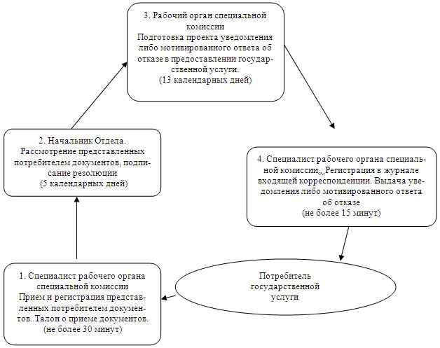
Утвержден
постановлением акимата
Успенского района
от 23 октября 2012 года N 308/10
Регламент
оказания государственной услуги
"Назначение государственной адресной социальной помощи"
1. Общие положения
1. Наименование государственной услуги: "Назначение государственной адресной социальной помощи".
2. Форма оказываемой государственной услуги: не автоматизированная.
3. Государственная услуга оказывается на основании постановления Правительства Республики Казахстан от 7 апреля 2011 года N 394 "Об утверждении стандартов государственных услуг в сфере социальной защиты, оказываемых местными исполнительными органами" (далее – Стандарт).
4. Государственная услуга оказывается государственным учреждением "Отдел занятости и социальных программ Успенского района" (далее - Отдел), расположенного по адресу: Павлодарская область, Успенский район, село Успенка, улица 10 лет Независимости, 27 zanusp@mail.ru, 8-71834 9-14-00, график работы ежедневно с 9.00 часов до 18.30 часов, с обеденным перерывом с 13.00 до 14.30 часов, кроме выходных (суббота, воскресенье) и праздничных дней.
при отсутствии Отдела по месту жительства, заявитель обращается за получением государственной услуги к акиму поселка, аула (села), аульного (сельского) округа (далее – Аким сельского округа), по адресам указанным в приложении 1 к настоящему регламенту.
5. Результатом оказания государственной услуги является уведомление о назначении государственной адресной социальной помощи, либо мотивированный ответ об отказе в предоставлении государственной услуги на бумажном носителе.
6. Сроки оказания государственной услуги с момента сдачи потребителем необходимых документов:
при обращении в Отдел – в течение семи рабочих дней;
при обращении к акиму сельского округа по месту жительства – не позднее двадцати двух рабочих дней.
Максимально допустимое время ожидания до получения государственной услуги, оказываемой на месте в день обращения потребителя, зависит от количества человек в очереди из расчета 15 минут на обслуживание одного заявителя;
Максимально допустимое время обслуживания получателя государственной услуги оказываемой на месте в день обращения потребителя, - не более 15 минут.
2. Описание порядка действий (взаимодействия)
в процессе оказания государственной услуги
7. Для получения данной государственной услуги потребителю необходимо предоставить перечень документов, указанных в пункте 11 стандарта.
после сдачи всех необходимых документов в Отделе или у Акима сельского округа потребителю выдается талон с указанием даты регистрации и получения потребителем государственной услуги фамилии и инициалов лица, принявшего документы.
8. В предоставлении государственной услуги может быть отказано в случае предусмотренным в пункте 16 Стандарта.
9. Структурно-функциональные единицы, которые участвуют в процессе оказания государственной услуги:
при обращении в Отдел
1) главный специалист;
2) начальник Отдела.
при обращении к Акиму сельского округа
1) главный специалист;
2) Аким сельского округа
10. Текстовое табличное описание последовательности действий каждой структурно-функциональной единицы с указанием срока выполнения каждого действия представлено в приложении 2 к настоящему регламенту.
11. Схема, отражающая взаимосвязь между логической последовательностью действий и структурно-функциональных единиц, приведена в приложении 3 к настоящему регламенту.
3. Ответственность должностных
лиц оказывающих государственные услуги
12. За нарушение порядка оказания государственной услуги должностные лица несут ответственность, предусмотренную законами Республики Казахстан.
Приложение 1
к регламенту государственной услуги
"Назначение государственной адресной
социальной помощи"
Адреса и телефоны
аппаратов акимов сел аульного и сельских округов, оказывающих
государственную услугу "Назначение государственной адресной
социальной помощи"
N п/п | Наименование аппаратов акимов сел, аульного и сельских округов | Юридический адрес | Контактный телефон
1 | Государственное учреждение "Аппарат акима Успенского сельского округа" | село Успенка ул. Ленина 75 | 8(71834) 92430
2 | Государственное учреждение "Аппарат акима Новопокровского сельского округа" | село Галицкое, ул. Карла Маркса 1 | 8(71834) 95323
3 | Государственное учреждение "Аппарат акима Надаровского сельского округа" | село Надаровка ул. Победы б/н | 8(71834) 97135
4 | Государственное учреждение "Аппарат акима Конырозекского сельского округа" | село Конырозек, ул. Милевского 50 | 8(71834) 94430
5 | Государственное учреждение "Аппарат акима села Таволжан" | село Таволжан, ул. Кооперативная 21/1 | 8(71834) 95235
6 | Государственное учреждение "Аппарат акима Равнопольского сельского округа" | село Константиновка ул. Ленина 55 | 8(71834) 93300
7 | Государственное учреждение "Аппарат акима Ольгинского сельского округа" | село Ольгино, ул. Советов б/н | 8(71834) 99230
8 | Государственное учреждение "Аппарат акима села Тимирязево" | село Тимирязево, ул. Алмаатинская 7 | 8(71834) 95649
9 | Государственное учреждение "Аппарат акима Козыкеткенского аульного округа" | аул Козыкеткен, ул. Победы 23 | 8(71834) 98250
10 | Государственное учреждение "Аппарат акима Ковалевского сельского округа" | село Ковалевка, ул. Тәуелсіздік 35 | 8(71834) 98818
11 | Государственное учреждение "Аппарат акима Лозовского сельского округа" | село Лозовое, ул. Мира 79 | 8(71834) 96230
12 | Государственное учреждение "Аппарат акима села Каратай" | село Каратай, ул. Ленина 70 | 8(71834) 98640
13 | Государственное учреждение "Аппарат акима села Богатырь" | село Богатырь, ул. Советов б/н | 8(71834) 94530
Приложение 2
к регламенту государственной услуги
"Назначение государственной адресной
социальной помощи"
Таблица 1. Описание действий
структурно-функциональных единиц
1) при обращении в Отдел
N действия (хода, потока работ) | 1 | 2 | 3 | 4 | 5
Наименование структурно-функциональной единицы | Главный специалист | Начальник Отдела | Главный специалист | Начальник Отдела | Главный специалист
Наименование действия (процесса, процедуры, операции) и их описание | Прием и регистрация представленных потребителем документов | Рассмотрение представленных потребителем документов | Подготовка проекта уведомления либо мотивированного ответа об отказе в предоставлении услуги | Рассмотрение уведомления либо мотивированного ответа об отказе в предоставлении услуги | Регистрация в журнале входящей корреспонденции
Форма завершения (данные, документ, организационно-распорядительное решение) | Талон о приеме документов | Подписание резолюции | Проект уведомления либо мотивированного ответа об отказе | Подписание решения об уведомлении либо мотивированного ответа об отказе в предоставлении услуги | Выдача уведомления либо мотивированного ответа об отказе
Сроки исполнения | Не более 15 минут | 1 день | 3 дня | 1 день | Не более 15 минут
Номер следующего действия | 2 колонка | 3 колонка | 4 колонка | 5 колонка
Таблица 2. Описание действий структурно-функциональных единиц
2) при обращении к Акиму сельского округа
N действия (хода, потока работ) | 1 | 2 | 3 | 4 | 5
Наименование структурно-функциональной единицы | Главный специалист | Аким сельского округа | Главный специалист | Аким сельского округа | Главный специалист
Наименование действия (процесса, процедуры операции) и их описание | Прием и регистрация представленных потребителем документов | Проверка полноты представленных документов и предоставление их в отдел | Прием и регистрация представленных потребителем документов, подготовка проекта уведомления либо мотивированного ответа об отказе | Рассмотрение уведомления либо мотивированного ответа об отказе в предоставлении услуги | Передача уведомления мотивированного ответа в предоставлении услуги
Форма завершения (данные, документ, организационно-распорядительное решение) | Талон о приеме документов | Представление документов в отдел | Регистрация документов | Подписание резолюции | Выдача уведомление либо мотивированный ответ об отказе
Сроки исполнения | 1 день | 5 дней | 8 дней | 7 дней | 1 день
Номер следующего действия | 2 колонка | 3 колонка | 4 колонка | 5 колонка
Приложение 3
к регламенту государственной услуги
"Назначение государственной адресной
социальной помощи"
Схема, отражающая взаимосвязь между логической
последовательностью административных действий
1) При обращении в Отдел
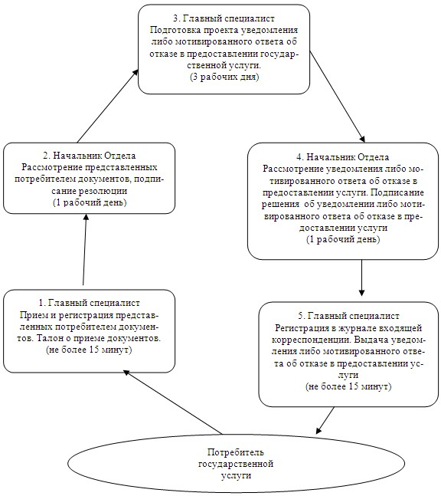
Схема, отражающая взаимосвязь между логической
последовательностью административных действий
2) При обращении к акиму сельского округа
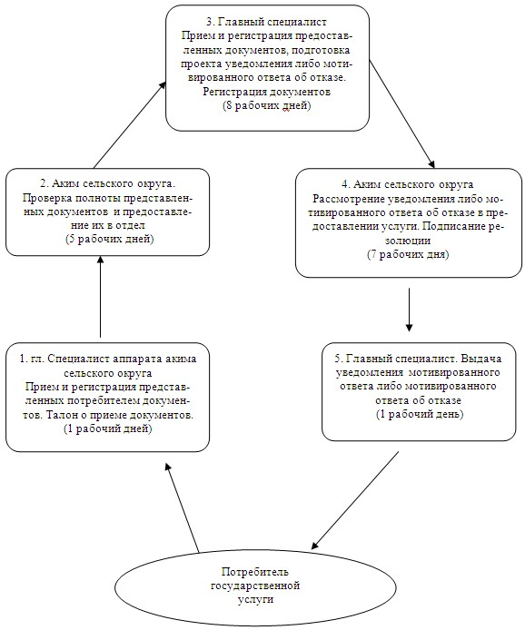
Утвержден
постановлением акимата
Успенского района
от 23 октября 2012 года N 308/10
Регламент
оказания государственной услуги
"Оформление документов на инвалидов для
предоставления им кресла-коляски"
1. Общие положения
1. Наименование государственной услуги: "Оформление документов на инвалидов для предоставления им кресла-коляски".
2. Форма оказываемой государственной услуги: не автоматизированная.
3. Государственная услуга оказывается на основании постановления Правительства Республики Казахстан от 7 апреля 2011 года N 394 "Об утверждении стандартов государственных услуг в сфере социальной защиты, оказываемых местными исполнительными органами" (далее – Стандарт).
4. Государственная услуга оказывается государственным учреждением "Отдел занятости и социальных программ Успенского района" (далее - Отдел), расположенного по адресу: Павлодарская область, Успенский район, село Успенка, улица 10 лет Независимости, 27 zanusp@mail.ru, 8-71834 9-14-00, график работы ежедневно с 9.00 часов до 18.30 часов, с обеденным перерывом с 13.00 до 14.30 часов, кроме выходных (суббота, воскресенье) и праздничных дней.
5. Результатом оказания государственной услуги является уведомление об оформлении документов для предоставления кресло-коляски, либо мотивированный ответ об отказе в предоставлении государственной услуги на бумажном носителе.
6. Сроки оказания государственной услуги с момента сдачи потребителем необходимых документов – в течение десяти рабочих дней;
Максимально допустимое время ожидания до получения государственной услуги оказываемой на месте в день обращения потребителя, зависит от количества человек в очереди из расчета 15 минут на обслуживание одного потребителя.
Максимально допустимое время обслуживания потребителя государственной услуги оказываемой на месте в день обращения - не более 15 минут.
2. Описание порядка действий (взаимодействия)
в процессе оказания государственной услуги
7. Для получения данной государственной услуги потребителю необходимо предоставить перечень документов, указанных в пункте 11 Стандарта.
После сдачи всех необходимых документов потребителю выдается талон с указанием даты регистрации и получения потребителем государственной услуги, фамилии и инициалов лица, принявшего документы.
8. В предоставлении государственной услуги может быть отказано в случае, предусмотренном пунктом 16 Стандарта.
9. Требование к информационной безопасности: обеспечение сохранности, защиты и конфиденциальности информации о содержании документов потребителя.
10. Структурно-функциональные единицы, которые участвуют в процессе оказания государственной услуги при обращении в Отдел;
1) главный специалист;
2) начальник Отдела.
11. Последовательность действий структурно-функциональных единиц приведена в приложении 1 к настоящему регламенту.
12. Схема, отражающая взаимосвязь между логической последовательностью действий и структурно-функциональных единиц, приведена в приложении 2 к настоящему регламенту.
3. Ответственность должностных
лиц оказывающих государственные услуги
13. За нарушение порядка оказания государственной услуги должностные лица несут ответственность, предусмотренную законами Республики Казахстан
Приложение 1
к регламенту государственной услуги
"Оформление документов на инвалидов для
предоставления им кресла-коляски"
Описание действий
структурно-функциональных единиц
N действия (хода, потока работ) | 1 | 2 | 3 | 4 | 5
Наименование структурно-функциональной единицы | Главный специалист | Начальник Отдела | Главный специалист | Начальник Отдела | Главный специалист
Наименование действия (процесса, процедуры, операции) и их описание | Прием и регистрация представленных потребителем документов | Рассмотрение представленных потребителем документов | Подготовка проекта уведомления либо мотивированного ответа об отказе в предоставлении услуги | Рассмотрение уведомления либо мотивированного ответа об отказе в предоставлении услуги | Регистрация в журнале входящей корреспонденции
Форма завершения (данные, документ, организационно-распорядительное решение) | Талон о приеме документов | Подписание резолюции | Проект уведомления либо мотивированного ответа об отказе | Подписание решения об уведомлении либо мотивированного ответа об отказе в предоставлении услуги | Выдача уведомления либо мотивированного ответа об отказе
Сроки исполнения | Не более 15 минут | 2 дня | 4 дня | 2 дня | Не более 15 минут
Номер следующего действия | 2 колонка | 3 колонка | 4 колонка | 5 колонка
Приложение 2
к регламенту государственной услуги
"Оформление документов на инвалидов для
предоставления им кресла-коляски"
Схема, отражающая взаимосвязь между логической
последовательностью административных действий
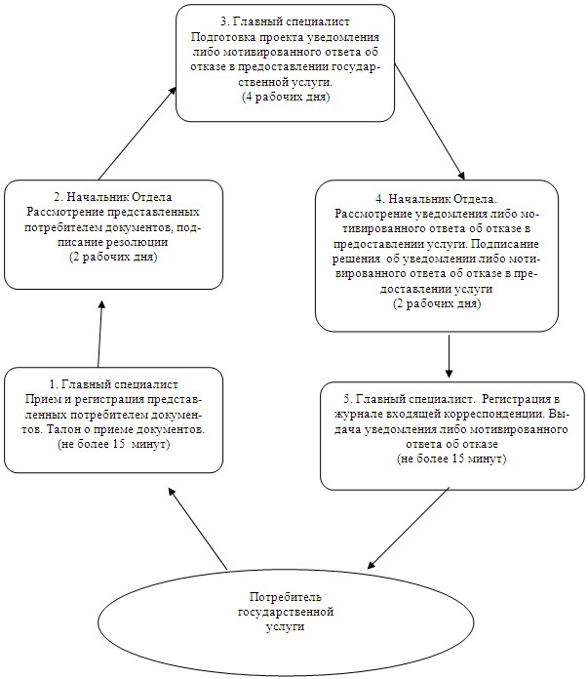
Утвержден
постановлением акимата
Успенского района
от 23 октября 2012 года N 308/10
Регламент
оказания государственной услуги
"Назначение государственных пособий семьям,
имеющим детей до 18 лет"
1. Общие положения
1. Наименование государственной услуги: "Назначение государственных пособий семьям, имеющим детей до 18 лет".
2. Форма оказываемой государственной услуги: не автоматизированная.
3. Государственная услуга оказывается на основании постановления Правительства Республики Казахстан от 7 апреля 2011 года N 394 "Об утверждении стандартов государственных услуг в сфере социальной защиты, оказываемых местными исполнительными органами" (далее – Стандарт).
4. Государственная услуга оказывается государственным учреждением "Отдел занятости и социальных программ Успенского района" (далее - Отдел), расположенного по адресу: Павлодарская область, Успенский район, село Успенка, улица 10 лет Независимости, 27 zanusp@mail.ru, 8-71834 9-14-00, график работы ежедневно с 9.00 часов до 18.30 часов, с обеденным перерывом с 13.00 до 14.30 часов, кроме выходных (суббота, воскресенье) и праздничных дней.
при отсутствии Отдела по месту жительства, заявитель обращается за получением государственной услуги к акиму поселка, аула (села), аульного (сельского) округа (далее – Аким сельского округа), по адресам указанным в приложении 1 к настоящему регламенту.
Также государственная услуга предоставляется через филиал Павлодарского района Республиканского государственного учреждения "Центр обслуживания населения Успенского района" (далее – Центр), по адресу: село Успенка, улица 10 лет Независимости, 30, ежедневно с 9.00 часов до 19.00 часов, с обеденным перерывом с 13-00 до 14-00 часов, кроме выходных (суббота, воскресенье) и праздничных дней.
5. Результатом оказания государственной услуги является уведомление о назначении пособия на детей до 18 лет, либо мотивированный ответ об отказе в предоставлении государственной услуги на бумажном носителе.
6. Сроки оказания государственной услуги с момента сдачи потребителем необходимых документов:
при обращении в Отдел – в течении десяти рабочих дней;
при обращении к акиму сельского округа по месту жительства – не более тридцати календарных дней;
при обращении через Центр – в течение десяти рабочих дней (день приема и выдачи документа (результата) государственной услуги не входит в срок оказания государственной услуги).
Максимально допустимое время ожидания до получения государственной услуги, оказываемой на месте в день обращения потребителя, зависит от количества человек в очереди из расчета 15 минут на обслуживание одного заявителя в Отделе, у акима сельского округа и в Центре - 30 минут.
Максимально допустимое время обслуживания потребителя государственной услуги, оказываемой на месте в день обращения потребителя – не более 15 минут в Отделе, у акима сельского округа и 30 минут в Центре.
2. Описание порядка действий (взаимодействия)
в процессе оказания государственной услуги
7. Для получения данной государственной услуги потребителю необходимо предоставить перечень документов, указанных в пункте 11 стандарта.
после сдачи всех необходимых документов потребителю выдается:
1) в Отделе или у Акима сельского округа потребителю выдается талон с указанием даты регистрации и получения потребителем государственной услуги фамилии и инициалов лица, принявшего документы.
2) в Центре – расписка о приеме соответствующих документов с указанием:
номера и даты приема запроса;
вида запрашиваемой государственной услуги;
количества и названий приложенных документов;
даты, времени и места выдачи документов;
фамилии, имени, отчества инспектора центра, принявшего заявление на оформление документов.
8. В предоставлении государственной услуги может быть отказано в случае предусмотренным в пункте 16 Стандарта.
9. Структурно-функциональные единицы, которые участвуют в процессе оказания государственной услуги:
1) главный специалист;
2) начальник Отдела.
10. Текстовое табличное описание последовательности простых действий (процедур, функций, операций) каждой структурно-функциональной единицы с указанием срока выполнения каждого действия представлено в приложении 2 к настоящему регламенту.
11. Схема, отражающая взаимосвязь между логической последовательностью действий и структурно-функциональной единицы, приведена в приложении 3 к настоящему регламенту.
3. Ответственность должностных
лиц оказывающих государственные услуги
12. За нарушение порядка оказания государственной услуги должностные лица несут ответственность, предусмотренную законами Республики Казахстан.
Приложение 1
к регламенту государственной услуги
"Назначение государственных пособий
семьям, имеющим детей до 18 лет"
Адреса и телефоны
аппаратов акимов сел аульного и сельских округов, оказывающих
государственную услугу "Назначение государственной адресной
социальной помощи"
N п/п | Наименование аппаратов акимов сел, аульного и сельских округов | Юридический адрес | Контактный телефон
1 | Государственное учреждение "Аппарат акима Успенского сельского округа" | село Успенка ул. Ленина 75 | 8(71834) 92430
2 | Государственное учреждение "Аппарат акима Новопокровского сельского округа" | село Галицкое, ул. Карла Маркса 1 | 8(71834) 95323
3 | Государственное учреждение "Аппарат акима Надаровского сельского округа" | село Надаровка ул. Победы б/н | 8(71834) 97135
4 | Государственное учреждение "Аппарат акима Конырозекского сельского округа" | село Конырозек, ул. Милевского 50 | 8(71834) 94430
5 | Государственное учреждение "Аппарат акима села Таволжан" | село Таволжан, ул. Кооперативная 21/1 | 8(71834) 95235
6 | Государственное учреждение "Аппарат акима Равнопольского сельского округа" | село Константиновка ул. Ленина 55 | 8(71834) 93300
7 | Государственное учреждение "Аппарат акима Ольгинского сельского округа" | село Ольгино, ул. Советов б/н | 8(71834) 99230
8 | Государственное учреждение "Аппарат акима села Тимирязево" | село Тимирязево, ул. Алмаатинская 7 | 8(71834) 95649
9 | Государственное учреждение "Аппарат акима Козыкеткенского аульного округа" | аул Козыкеткен, ул. Победы 23 | 8(71834) 98250
10 | Государственное учреждение "Аппарат акима Ковалевского сельского округа" | село Ковалевка, ул. Тәуелсіздік 35 | 8(71834) 98818
11 | Государственное учреждение "Аппарат акима Лозовского сельского округа" | село Лозовое, ул. Мира 79 | 8(71834) 96230
12 | Государственное учреждение "Аппарат акима села Каратай" | село Каратай, ул. Ленина 70 | 8(71834) 98640
13 | Государственное учреждение "Аппарат акима села Богатырь" | село Богатырь, ул. Советов б/н | 8(71834) 94530
Приложение 2
к регламенту государственной услуги
"Назначение государственных пособий
семьям, имеющим детей до 18 лет"
Таблица 1. Описание действий
структурно-функциональных единиц
1) при обращении в Отдел
N действия (хода, потока работ) | 1 | 2 | 3 | 4 | 5
Наименование СФЕ | Главный специалист | Начальник Отдела | Главный специалист | Начальник Отдела | Главный специалист
Наименование действия (процесса, процедуры, операции) и их описание | Прием и регистрация представленных потребителем документов | Рассмотрение представленных потребителем документов | Подготовка проекта уведомления либо мотивированного ответа об отказе в предоставлении услуги | Рассмотрение уведомления либо мотивированного ответа об отказе в предоставлении услуги | Регистрация в журнале входящей корреспонденции
Форма завершения (данные, документ, организационно-распорядительное решение) | Талон о приеме документов | Подписание резолюции | Проект уведомления либо мотивированного ответа об отказе | Подписание решения об уведомлении либо мотивированного ответа об отказе в предоставлении услуги | Выдача уведомления либо мотивированного ответа об отказе
Сроки исполнения | Не более 15 минут | 1 день | 6 дней | 1 день | Не более 15 минут
Номер следующего действия | 2 колонка | 3 колонка | 4 колонка | 5 колонка
Таблица 2. Описание действий структурно-функциональных единиц
2) при обращении к акиму сельского округа
N действия (хода, потока работ) | 1 | 2 | 3 | 4 | 5
Наименование СФЕ | Главный специалист аппарата акима сельского округа | Аким сельского округа | Главный специалист | Начальник Отдела | Главный специалист
Наименование действия (процесса, процедуры операции) и их описание | Прием и регистрация представленных потребителем документов | Проверка полноты представленных документов и предоставление их в отдел | Прием и регистрация представленных потребителем документов, подготовка проекта уведомления либо мотивированного ответа об отказе | Рассмотрение уведомления либо мотивированного ответа об отказе в предоставлении услуги | Передача уведомления мотивированного ответа в предоставлении услуги
Форма завершения (данные, документ, организационно-распорядительное решение) | Талон о приеме документов | Представление документов в отдел | Регистрация документов | Подписание резолюции | Выдача уведомления либо мотивированный ответ об отказе
Сроки исполнения | Не более 15 минут | 10 дней | 10 дней | 8 дней | Не более 15 минут
Номер следующего действия | 2 колонка | 3 колонка | 4 колонка | 5 колонка
Приложение 3
к регламенту государственной услуги
"Назначение государственных пособий
семьям, имеющим детей до 18 лет"
Схема, отражающая взаимосвязь между логической
последовательностью административных действий
1) При обращении в Отдел
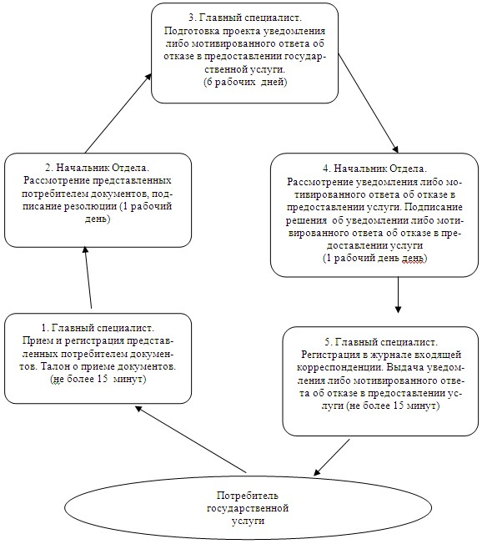
Схема, отражающая взаимосвязь между логической
последовательностью административных действий
2) При обращении к Акиму сельского округа
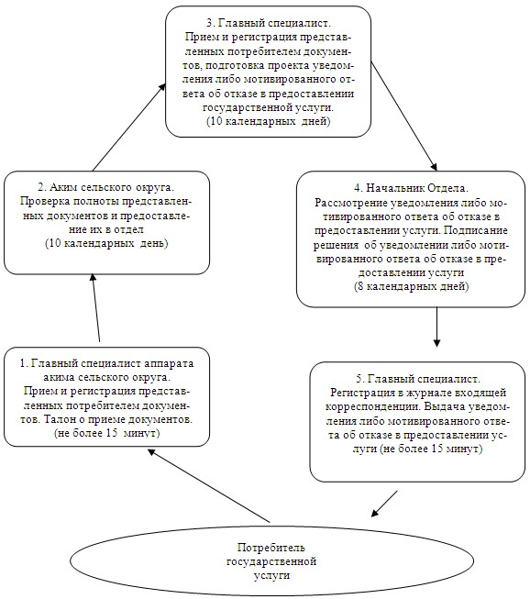
Утвержден
постановлением акимата
Успенского района
от 23 октября 2012 года N 308/10
Регламент
оказания государственной услуги
"Оформление документов на социальное
обслуживание в государственных и негосударственных
медико-социальных учреждениях (организациях), предоставляющих
услуги за счет государственных бюджетных средcтв"
1. Общие положения
1. Наименование государственной услуги: "Оформление документов на социальное обслуживание в государственных и негосударственных медико-социальных учреждениях (организациях), предоставляющих услуги за счет государственных бюджетных средств".
2. Форма оказываемой государственной услуги: не автоматизированная.
3. Государственная услуга оказывается на основании постановления Правительства Республики Казахстан от 7 апреля 2011 года N 394 "Об утверждении стандартов государственных услуг в сфере социальной защиты, оказываемых местными исполнительными органами" (далее – Стандарт).
4. Государственная услуга оказывается государственным учреждением "Отдел занятости и социальных программ Успенского района" (далее - Отдел), расположенного по адресу: Павлодарская область, Успенский район, село Успенка, улица 10 лет Независимости, 27 zanusp@mail.ru, 8-71834 9-14-00, график работы ежедневно с 9.00 часов до 18.30 часов, с обеденным перерывом с 13.00 до 14.30 часов, кроме выходных (суббота, воскресенье) и праздничных дней, а также через Центр обслуживания населения на альтернативной основе (далее - Центр) расположенного по адресу: с. Успенка ул. 10 лет Независимости 30, ежедневно с 9.00 часов до 19.00 часов, с обеденным перерывом с 13-00 до 14-00 часов, кроме выходных (суббота, воскресенье) и праздничных дней, телефон 8(71834)91-8-40.
5. Результатом оказания государственной услуги является выдача уведомления потребителю об оформлении документов на социальное обслуживание в государственных и негосударственных медико-социальных учреждениях (организациях), предоставляющих услуги за счет государственных бюджетных средств, либо мотивированный ответ об отказе в предоставлении услуги.
6. Сроки оказания государственной услуги с момента сдачи потребителем необходимых документов:
при обращении в Отдел - в течение семнадцати рабочих дней.
при обращении через Центр - в течение семнадцати рабочих дней, (дата приема и выдачи документа (результата) государственной услуги не входит в срок оказания государственной услуги).
Максимально допустимое время ожидания до получения государственной услуги оказываемой на месте в день обращения потребителя (до получения талона), - не может превышать 30 минут;
Максимально допустимое время обслуживания потребителя государственной услуги, оказываемой на месте в день обращения потребителя, не может превышать 15 минут в Отделе, 30 минут в Центре.
2. Описание порядка действий (взаимодействия)
в процессе оказания государственной услуги
7. Для получения данной государственной услуги потребителю необходимо предоставить перечень документов, указанных в пункте 11 Стандарта.
После сдачи всех необходимых документов потребителю выдается:
в Отделе – талон с указанием даты регистрации и получения потребителем государственной услуги, фамилии и инициалов лица, принявшего документы;
в Центре – расписка о приеме соответствующих документов с указанием:
номера и даты приема запроса;
вида запрашиваемой государственной услуги;
количества и названий приложенных документов;
даты, времени и места выдачи документов;
фамилии, имени, отчества инспектора центра, принявшего
заявление на оформление документов.
8. В предоставлении государственной услуги может быть отказано в случае предусмотренном пунктом 16 Стандарта.
9. Требование к информационной безопасности: обеспечение сохранности, защиты и конфиденциальности информации о содержании документов потребителя.
10. Структурно-функциональные единицы, которые участвуют в процессе оказания государственной услуги при обращении в Отдел;
1) главный специалист;
2) начальник Отдела.
11. Последовательность действий структурно-функциональных единиц приведена в приложении 1 к настоящему регламенту.
12. Схема, отражающая взаимосвязь между логической последовательностью действий и структурно-функциональных единиц, приведена в приложении 2 к настоящему регламенту.
3. Ответственность должностных
лиц оказывающих государственные услуги
13. За нарушение порядка оказания государственной услуги должностные лица несут ответственность, предусмотренную законами Республики Казахстан.
Приложение 1
к регламенту государственной услуги
"Оформление документов на социальное
обслуживание в государственных и
негосударственных медико-социальных
учреждениях (организациях)
предоставляющих услуги за счет
государственных бюджетных средств"
Таблица 1. Описание действий
структурно-функциональных единиц
N действия (хода, потока работ) | 1 | 2 | 3 | 4 | 5
Наименование структурно-функциональных единиц | Главный специалист | Начальник Отдела | Главный специалист | Начальник Отдела | Главный специалист
Наименование действия (процесса, процедуры, операции) и их описание | Прием и регистрация представленных потребителем документов | Рассмотрение представленных потребителем документов | Подготовка проекта уведомления либо мотивированного ответа об отказе в предоставлении услуги | Рассмотрение уведомления либо мотивированного ответа об отказе в предоставлении услуги | Регистрация в журнале входящей корреспонденции
Форма завершения (данные, документ, организационно-распорядительное решение) | Талон о приеме документов | Подписание резолюции | Проект уведомления либо мотивированного ответа об отказе | Подписание решения об уведомлении либо мотивированного ответа об отказе в предоставлении услуги | Выдача уведомления либо мотивированного ответа об отказе
Сроки исполнения | Не более 30 минут | 1 день | 13 дней | 1 день | Не более 15 минут
Номер следующего действия | 2 колонка | 3 колонка | 4 колонка | 5 колонка
Приложение 2
к регламенту государственной услуги
"Оформление документов на социальное
обслуживание в государственных и
негосударственных медико-социальных
учреждениях (организациях)
предоставляющих услуги за счет
государственных бюджетных средств"
Схема, отражающая взаимосвязь между логической
последовательностью административных действий
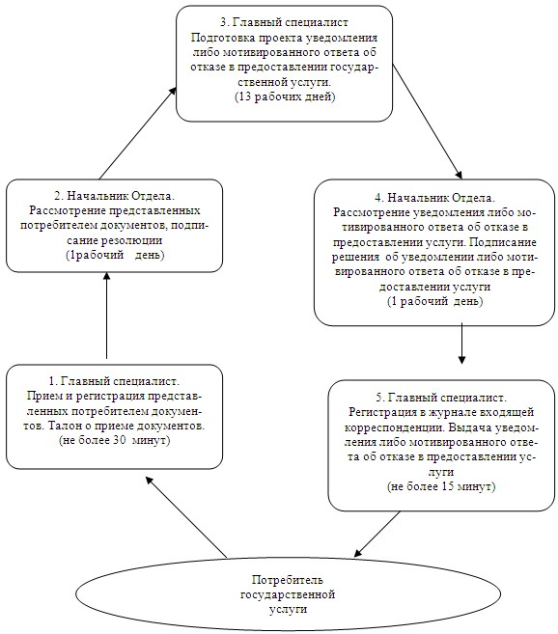
Утвержден
постановлением акимата
Успенского района
от 23 октября 2012 года N 308/10
Регламент
оказания государственной услуги
"Оформление документов на инвалидов для предоставления им услуг
индивидуального помощника для инвалидов первой группы, имеющих
затруднение в передвижении, и специалиста жестового языка для
инвалидов по слуху"
1. Общие положения
1. Наименование государственной услуги: "Оформление документов на инвалидов для предоставления им услуг индивидуального помощника для инвалидов первой группы, имеющих затруднение в передвижении, и специалиста жестового языка для инвалидов по слуху".
2. Форма оказываемой государственной услуги: не автоматизированная.
3. Государственная услуга оказывается на основании постановления Правительства Республики Казахстан от 7 апреля 2011 года N 394 "Об утверждении стандартов государственных услуг в сфере социальной защиты, оказываемых местными исполнительными органами" (далее – Стандарт).
4. Государственная услуга оказывается государственным учреждением "Отдел занятости и социальных программ Успенского района" (далее - Отдел), расположенного по адресу: Павлодарская область, Успенский район, село Успенка, улица 10 лет Независимости, 27 zanusp@mail.ru, 8-71834 9-14-00, график работы ежедневно с 9.00 часов до 18.30 часов, с обеденным перерывом с 13.00 до 14.30 часов, кроме выходных (суббота, воскресенье) и праздничных дней.
5. Результатом оказания государственной услуги является уведомление об оформлении документов на инвалидов для предоставления им услуг индивидуального помощника для инвалидов первой группы, имеющих затруднение в передвижении, и специалиста жестового языка для инвалидов по слуху либо мотивированный ответ об отказе в предоставлении государственной услуги на бумажном носителе.
6. Сроки оказания государственной услуги с момента сдачи потребителем необходимых документов – в течение десяти рабочих дней;
Максимально допустимое время ожидания до получения государственной услуги, оказываемой на месте в день обращения потребителя, зависит от количества человек в очереди из расчета 15 минут на обслуживание одного потребителя.
Максимально допустимое время обслуживания потребителя государственной услуги оказываемой на месте в день обращения потребителя, - не более 15 минут.
2. Описание порядка действий (взаимодействия)
в процессе оказания государственной услуги
7. Для получения данной государственной услуги потребителю необходимо предоставить перечень документов, указанных в пункте 11 Стандарта.
После сдачи всех необходимых документов потребителю выдается талон с указанием даты регистрации и получения потребителем государственной услуги, фамилии и инициалов лица, принявшего документы;
8. В предоставлении государственной услуги может быть отказано в случае предусмотренном пунктом 16 Стандарта.
9. Требование к информационной безопасности: обеспечение сохранности, защиты и конфиденциальности информации о содержании документов потребителя.
10. Структурно-функциональные единицы, которые участвуют в процессе оказания государственной услуги при обращении в Отдел;
1) главный специалист;
2) начальник Отдела.
11. Последовательность действий структурно-функциональных единиц приведена в приложении 1 к настоящему регламенту.
12. Схема, отражающая взаимосвязь между логической последовательностью действий и структурно-функциональных единиц, приведена в приложении 2 к настоящему регламенту.
3. Ответственность должностных
лиц оказывающих государственные услуги
13. За нарушение порядка оказания государственной услуги должностные лица несут ответственность, предусмотренную законами Республики Казахстан.
Приложение 1
к регламенту государственной услуги
"Оформление документов на инвалидов
для предоставления им услуг индивидуального
помощника для инвалидов первой группы,
имеющих затруднение в передвижении,
и специалиста жестового языка для
инвалидов по слуху"
Описание действий
структурно-функциональных единиц
N действия (хода, потока работ) | 1 | 2 | 3 | 4 | 5
Наименование структурно-функциональной единицы | Главный специалист | Начальник Отдела | Главный специалист | Начальник Отдела | Главный специалист
Наименование действия (процесса, процедуры, операции) и их описание | Прием и регистрация представленных потребителем документов | Рассмотрение представленных потребителем документов | Подготовка проекта уведомления либо мотивированного ответа об отказе в предоставлении услуги | Рассмотрение уведомления либо мотивированного ответа об отказе в предоставлении услуги | Регистрация в журнале входящей корреспонденции
Форма завершения (данные, документ, организационно-распорядительное решение) | Талон о приеме документов | Подписание резолюции | Проект уведомления либо мотивированного ответа об отказе | Подписание решения об уведомлении либо мотивированного ответа об отказе в предоставлении услуги | Выдача уведомления либо мотивированного ответа об отказе
Сроки исполнения | Не более 15 минут | 2 дня | 4 дня | 2 дня | Не более 15 минут
Номер следующего действия | 2 колонка | 3 колонка | 4 колонка | 5 колонка
Приложение 2
к регламенту государственной услуги
"Оформление документов на инвалидов
для предоставления им услуг индивидуального
помощника для инвалидов первой группы,
имеющих затруднение в передвижении,
и специалиста жестового языка для
инвалидов по слуху"
Схема, отражающая взаимосвязь между логической
последовательностью административных действий
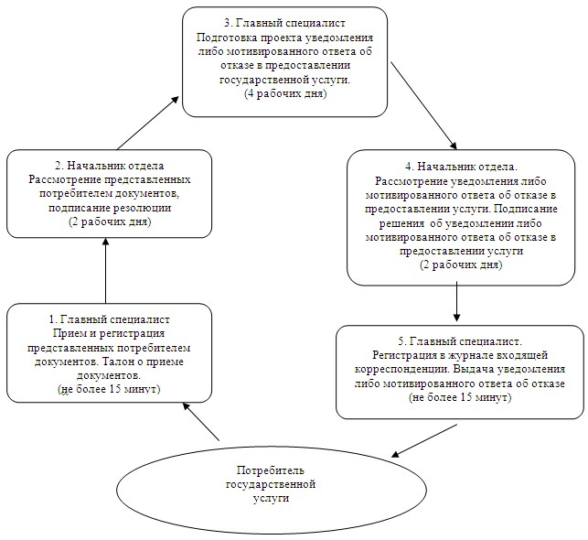

© 2012. РГП на ПХВ «Институт законодательства и правовой информации Республики Казахстан» Министерства юстиции Республики Казахстан

